营销点赞
点赞活动通过收集点赞分裂传播，关联报名活动成为拉新利器。
首页展示所有点赞活动，展示抽奖的始终时间，上下架状态根据设置的时间来定。
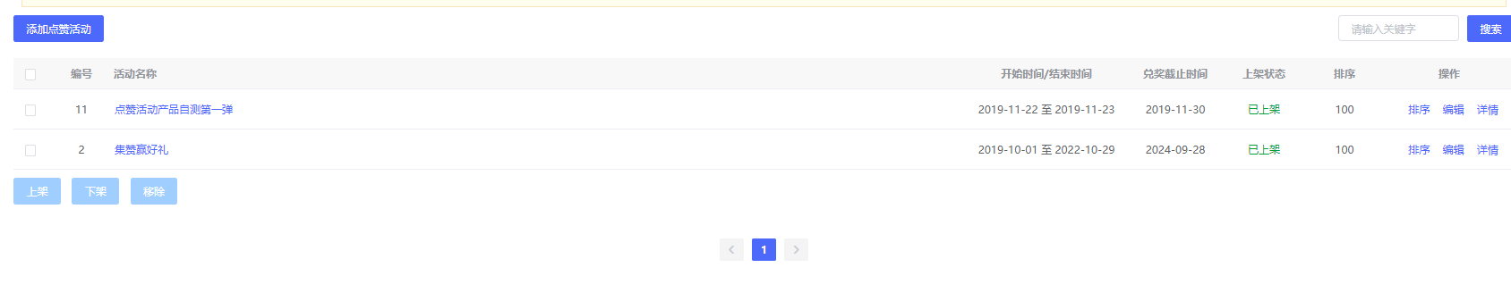
查看点赞活动的参与用户、点赞明细、奖励明细、奖项设置。
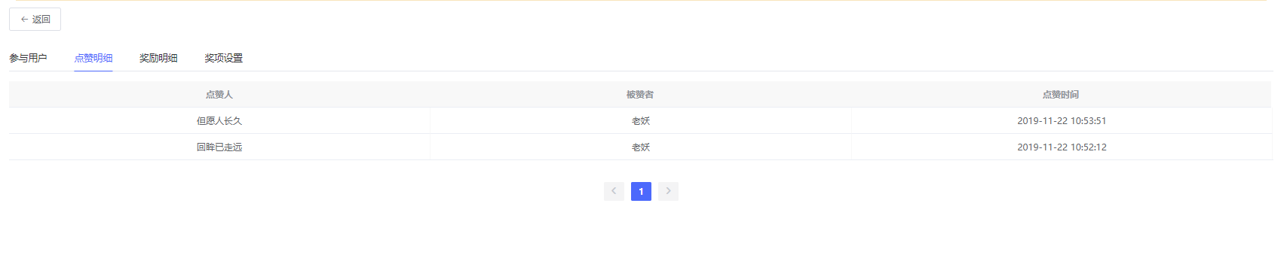
添加新点赞活动，设置好给出所给信息即可；关联报名处所关联的活动从营销报名活动选择。

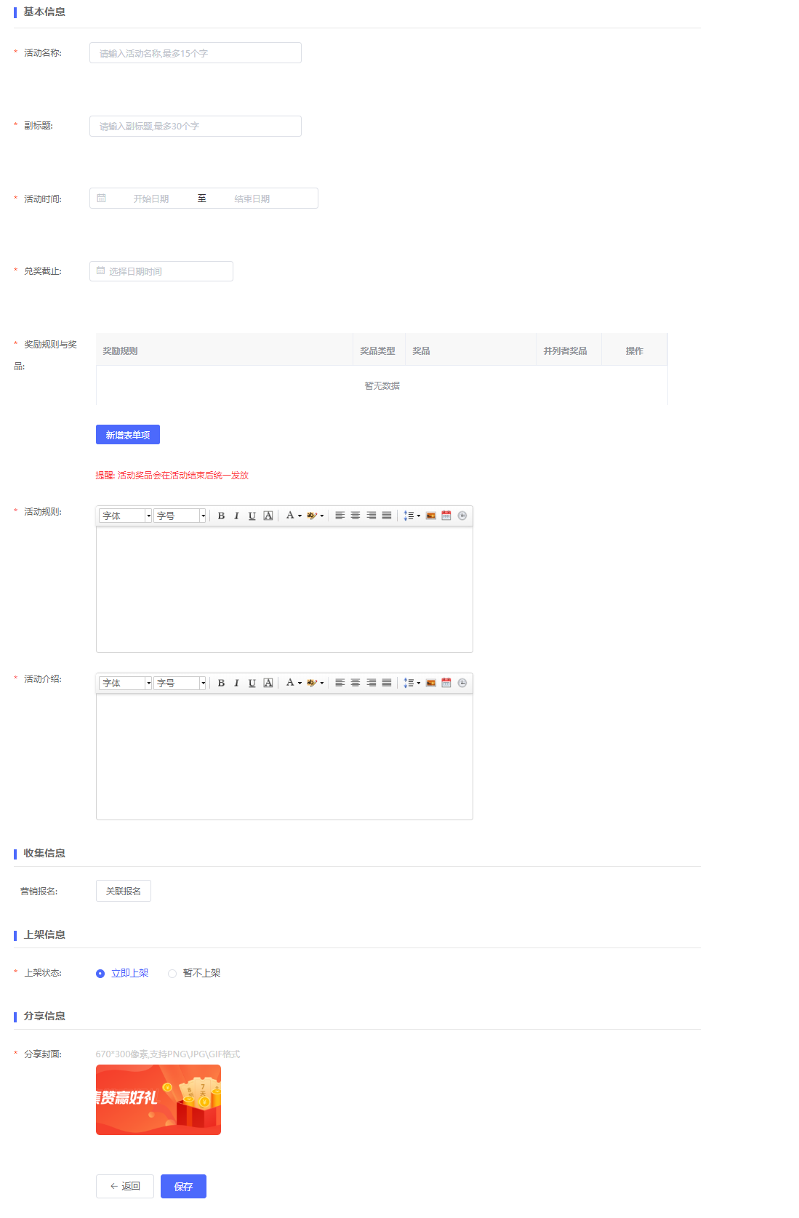
设置好分享海报的格式。

